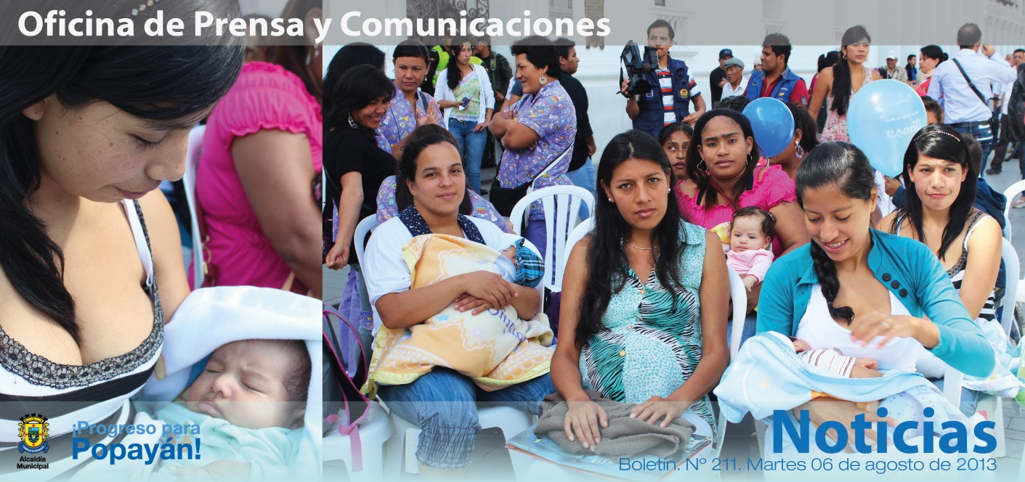

**Agenda**

**Entrega de ‘Las llaves de la ciudad’ al Nuncio Apostólico de Su Santidad para Colombia, Monseñor Ettore Balestrero**

**Fecha:** Miércoles 7 de agosto

**Hora:** 6:00 p.m.

**Lugar:** Auditorio de la Fundación Universitaria de Popayán (Sede antiguo Real Colegio San Francisco de Asís)

**Jornada gratuita de vacunación antirrábica canina y felina**

**Fecha:** Sábado 10 de agosto

**Hora:** 8:00 a.m. a 4:00 p.m.

**Puntos de vacunación:** Parque ‘Benito Juárez’, polideportivo Cadillal, parque ‘Santa Catalina’ y en la pileta El Morro.

**Convoca Secretaría de Salud de Popayán**

*Con una serie de actividades educativas, recreativas y culturales, Popayán celebró la Semana Mundial de la Lactancia Materna. En el parque ‘Francisco José de Caldas’ se dio a conocer la importancia de amamantar a los bebés.*

**Nuevas tarifas por la prestación del servicio de grúa y parqueadero en Popayán**

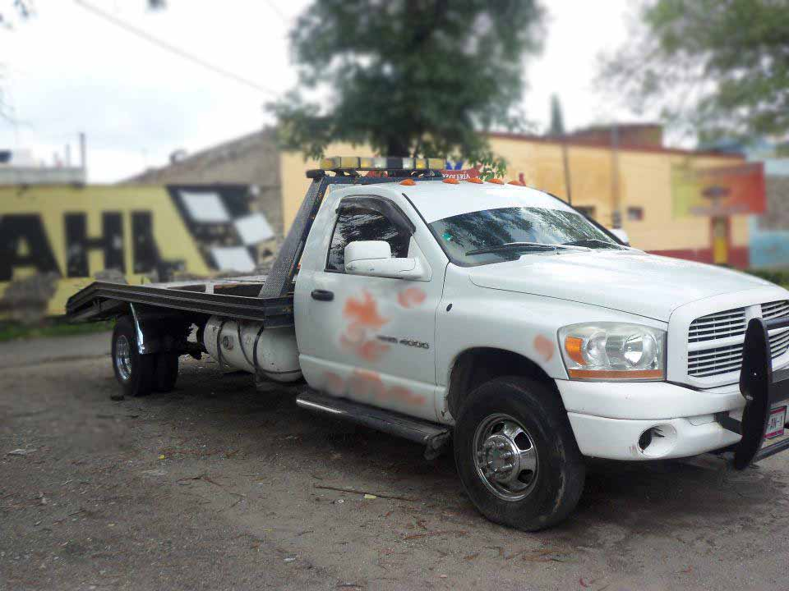A partir de hoy y luego de elaborar un ‘Análisis de costos para reglamentar las tarifas del servicio de grúa en el municipio de Popayán’, comienza a regir el decreto No. 20131500004975 “por el cual se reglamentan las tarifas por la prestación del servicio de grúa y parqueadero en Popayán, de acuerdo a lo estipulado en el acuerdo 030 de 2012”.

Así, para la prestación y cobro del servicio de grúa, se subdividirá el área urbana de Popayán y se establecerán tres zonas que tendrán tarifas diferenciales, dadas de la siguiente manera:

**Zona 1:** Hacia el occidente por la carrera 17, noroccidente por la transversal 9N (glorieta de la Terminal de Transportes), hacia el norte por la transversal 9N con carrera 8N (glorieta Toscana), hacia el nororiente calle 8N tomando la carrera 6ª (La Estación) hasta la calle 1N con carrera 3N, hacia el sur por la carrera 3 hasta tomar la calle 8 con carrera 17.

**Zona 2:** Hacia el occidente hasta la carrera 37 (colegio ‘José Eusebio Caro) hacia el noroccidente por la calle 1 y 1A, carrera 15 AN, carrera 17, calle 34N hacia el norte con la carrera 9 con transversal 7 (Piedra Norte), nororiente transversal 7, calle 48 norte (Puente Viejo de Cauca), carrera 5, carrera 4, calle 25N (Los Hoyos), carrera 17 (sector Piedra Sur).

Al suroriente la calle 17, hasta la calle 15 y hasta la carrera 37. Incluye hospital ‘Susana López de Valencia’ y el sector del barrio El Mirador, Tomás Cipriano de Mosquera, La Esmeralda, San José, Camilo Torres y Santa Helena.

**Zona 3:** Estará compuesta por todos los sitios ubicados por fuera de los límites de la zona 2.

Las tarifas por el servicio de grúa y transporte a parqueaderos autorizados en el municipio, quedarán así:

|  |  |  |  |  |  |  |  |
| --- | --- | --- | --- | --- | --- | --- | --- |
|  | **Valores máximos establecidos en el decreto 030 de 2012** | **Valor zona 1** | **SMLDV** | **Valor zona 2** | **SMLDV** | **Valor zona 3** | **SMLDV** |
| Tarifa de enganche en grúa y transporte a parqueaderos autorizados, de carros por infracciones de tránsito o accidentes en perímetro | $98.250 | $85.495 | 4,35 | $91.873 | 4,68 | $98.250 | 5,00 |
| Tarifa de enganche en grúa y transporte a parqueaderos autorizados, de motocicletas por infracciones de tránsito o accidentes en perímetro | $39.300 | $23.924 | 1,22 | $31.612 | 1,61 | $39.300 | 2,00 |

Las tarifas por el servicio de grúa sin transporte a parqueaderos autorizados en el municipio, quedarán así:

|  |  |  |
| --- | --- | --- |
| **Descripción** | **Tarifa** | **Valor** |
| Tarifa de enganche y desenganche en grúa de carros por infracciones de Tránsito o accidentes. Sin transporte. | Hasta 2.5 SMLDV | $49.125 |
| Tarifa de enganche y desenganche en grúa de motocicletas por infracciones de Tránsito o accidentes. Sin transporte. | Hasta 1 SMLDV | $19.650 |

Las tarifas por el servicio de parqueadero en el municipio, quedarán así:

|  |  |  |  |
| --- | --- | --- | --- |
| **Item** | **Trámite** | **Tarifa SMLDV** | **Valor** |
| 1 | Tarifa día fracción de día para parqueaderos autorizados por la STTM para carros detenidos por infracciones o accidentes | Hasta 20% de SMLDV | Hasta $3.930 |
| 2 | Tarifa noche fracción de noche para parqueaderos autorizados por la STTM para carros detenidos por infracciones o accidentes | Hasta 20% de SMLDV | Hasta $3.930 |
| 3 | Tarifa día fracción de día para parqueaderos autorizados por la STTM para motocicletas detenidas por infracciones o accidentes | Hasta 15% de SMLDV | Hasta $2.947 |
| 4 | Tarifa noche fracción de noche para parqueaderos autorizados por la STTM para motocicletas detenidas por infracciones o accidentes | Hasta 15% de SMLDV | Hasta $2.947 |
| 5 | Tarifa mensual para parqueaderos autorizados por la STTM para carros detenidos por infracciones o accidentes. Se cobrará mensual después de 5 días | Hasta 2 SMLDV | Hasta $39.300 |
| 6 | Tarifa mensual para parqueaderos autorizados por la STTM para motocicletas detenidas por infracciones o accidentes. Se cobrará mensual después de 10 días | Hasta 1.5 SMLDV | Hasta $29.475 |

En el decreto se determina que las tarifas por los servicios de grúa y parqueadero antes descritas incluyen IVA, por lo tanto, los valores establecidos son los topes máximos que se puedan cobrar por los operadores.

Las tarifas en pesos mencionadas aplican para el año 2013 y su valor equivalente en Salarios Mínimos Legales Diarios Vigentes (SMLDV) se ajustarán de acuerdo al porcentaje de incremento del Salario Mínimo Mensual Vigente (SMLMV) establecido para cada vigencia.

Los pagos que deban hacerse por conceptos de multas, grúas y parqueo, en caso de la inmovilización de automotores por infracciones de tránsito, serán cancelados en un mismo acto, en las entidades financieras con las cuales las autoridades de tránsito realicen convenios para tal efecto. En ningún caso, podrá establecerse una única oficina sucursal o agencia para la cancelación de los importes a los que se refiere éste.

Cabe recordar que el máximo a transportar por viaje en un vehículo tipo grúa es de seis motocicletas, ya que se considera que es un número que permite al operador cubrir los costos de operación y obtener un margen de ganancia como resultado de su actividad comercial.

**Alcalde (e) de Popayán instaló Consejo Municipal de Personas en condición de discapacidad**

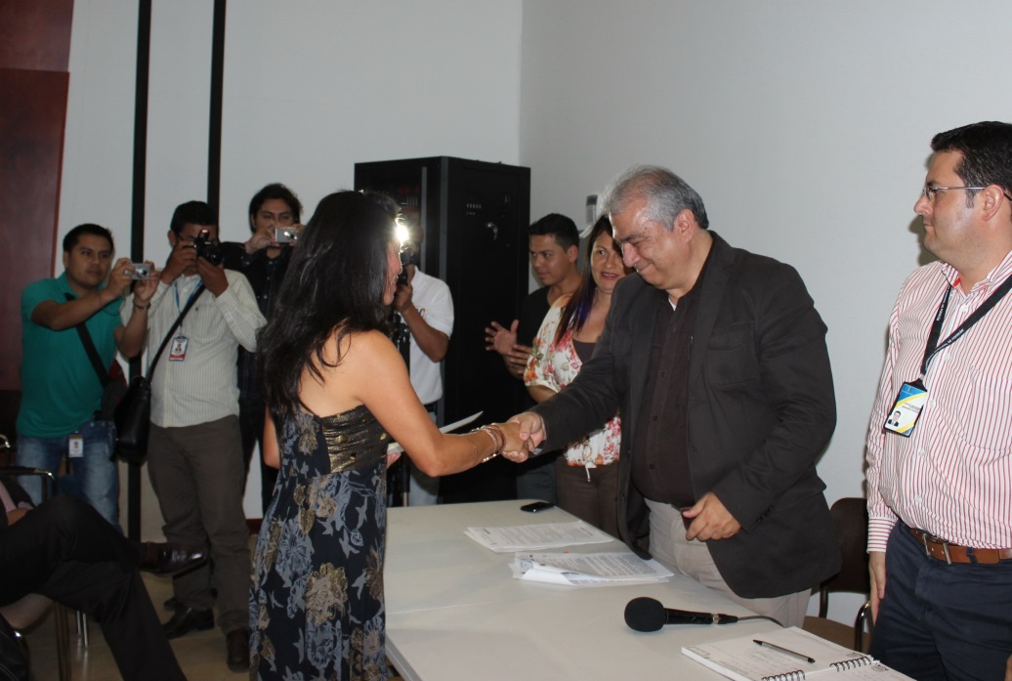Con la entrega de credenciales a los nuevos miembros del Consejo Municipal de Personas en condición de discapacidad, el gobierno de Popayán, representado por el alcalde (e) Luis Guillermo Céspedes y por la secretaria de Salud, Leticia Muñoz, se llevó a cabo el acto de instalación de este consejo para un periodo de dos años, en cumplimiento del Decreto Nº 4985 del 5 de agosto de 2013.

El nuevo Consejo Municipal de Personas en condición de discapacidad velará para que se acate la norma que establece que todas las personas deben tener las mismas oportunidades y la posibilidad real y efectiva de acceder, participar, relacionarse y disfrutar de un bien, un servicio o un ambiente en igualdad de condiciones con los demás ciudadanos, sin ninguna limitación o restricción por motivo de discapacidad, mediante acciones concretas que ayuden a mejorar la calidad de vida de esta población, en Popayán.

Desde este punto de vista, se pretende mejorar y mantener las condiciones y las medidas que deben cumplir las instalaciones y los servicios de información para adaptar el entorno, los productos, los objetos, las herramientas y los utensilios, con el fin de asegurar el acceso de las personas con discapacidad en igualdad de condiciones al entorno físico, el transporte, la información y las comunicaciones, incluidos los sistemas y las tecnologías de la información y las comunicaciones tanto en zonas urbanas como rurales. Las ayudas técnicas se harán con tecnología apropiada teniendo en cuenta la estatura, el tamaño, peso y la necesidad de la persona.

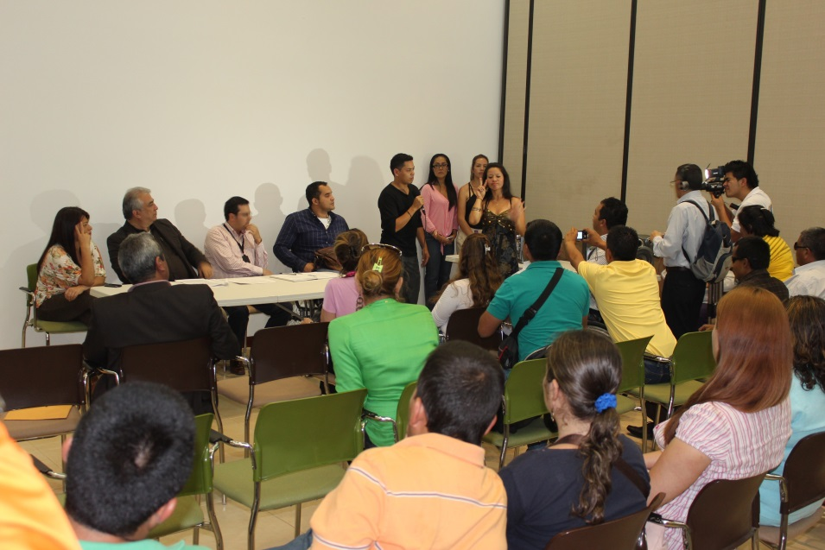En tal sentido, indicó la secretaria de Salud de Popayán, Leticia Muñoz, que dentro de las políticas públicas a cargo de la Secretaría de Salud de Popayán, se encuentra la de discapacidad, la cual se desarrolla a través del Consejo de Discapacidad, con el apoyo del municipio por conducto de la Secretarías de Gobierno, Educación, Infraestructura, la Oficina Asesora de Planeación, la Comisaría de Familia y el Despacho de la Gestora Social, para garantizar y asegurar el ejercicio efectivo de los derechos de esta población, la que a nivel nacional es respaldada por medio del decreto Nº1618 de febrero de 2013, por conducto del Ministerio de Salud, el cual adoptó diferentes medidas de inclusión social, buscando eliminar toda forma de discriminación por razón de discapacidad o deficiencias físicas, mentales, intelectuales o sensoriales, indicó la secretaria de Salud de Popayán, Leticia Muñoz.

**Aprobado crédito bancario para el municipio de Popayán**

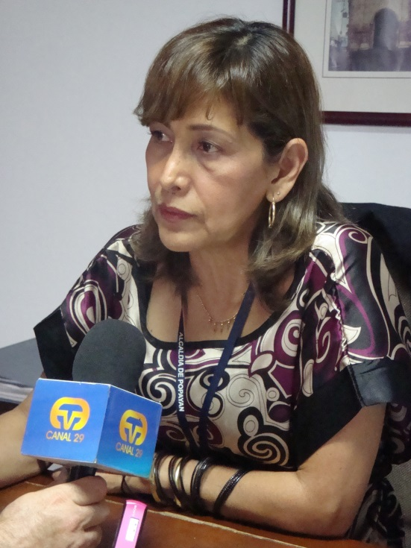El municipio de Popayán suscribió con el Banco de Bogotá un contrato de empréstito por valor de cinco mil millones de pesos para la compra de maquinaria amarilla, culminación de la vía Pomona e implementación de un banco de tierras para viviendas de interés social.

Según la secretaria de Hacienda, Nancy López, el municipio cumplió con las facultades que el Concejo Municipal le otorgó al alcalde Francisco Fuentes, “ahora estamos en la etapa para obtener una tasa compensada a través de Findeter, un banco de segundo piso que nos ofrece una tasa de interés favorable”.

El municipio presentará al Concejo Municipal un proyecto de acuerdo para incorporar los cinco mil millones al presupuesto de la vigencia 2013 y así expedir la disponibilidad presupuestal. La Secretaría de Infraestructura hará lo propio en lo que corresponde al proceso de licitación para la compra de la maquinaria.

En un mes aproximadamente se hará el proceso licitatorio.

**Popayán recibe a Nuncio Apostólico de su Santidad para Colombia, Monseñor Ettore Balestrero**

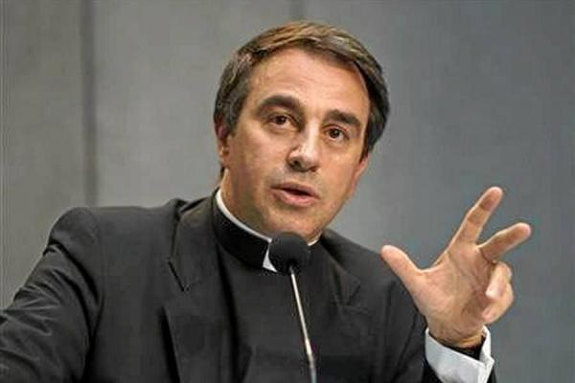Llega a Popayán en visita oficial, el Nuncio Apostólico de su Santidad para Colombia, Monseñor Ettore Balestrero, representante diplomático de la Santa Sede con rango de Embajador, quien participará en la X Asamblea Arquidiocesana de Nueva Evangelización y de compromisos académicos con la Fundación Universitaria de Popayán y otras instituciones de educación superior.

La presencia del Nuncio Apostólico de su Santidad para Colombia, honra a la capital caucana y enaltece las relaciones históricas de la Santa Sede con las regiones colombianas, por lo que el alcalde encargado, Luis Guillermo Céspedes Solano, hará entrega de ‘Las llaves de la ciudad’ y lo declarará Huésped Ilustre, en la ceremonia que se ofrecerá en su nombre en el aula máxima de la Fundación Universitaria de Popayán, mañana miércoles 7 de agosto, a partir de las 7:00 de la noche.

El Nuncio Papal para Colombia, Monseñor Ettore Balestrero, tiene una carrera en el servicio diplomático como Nuncio de Corea, Mongolia y los Países Bajos, Subsecretario de la sección para las relaciones con los Estados de la Secretaría de Estado del Vaticano y estudios académicos en Derecho en la Universidad Estatal de Italia, Teólogo y Doctor en Derecho Canónico.

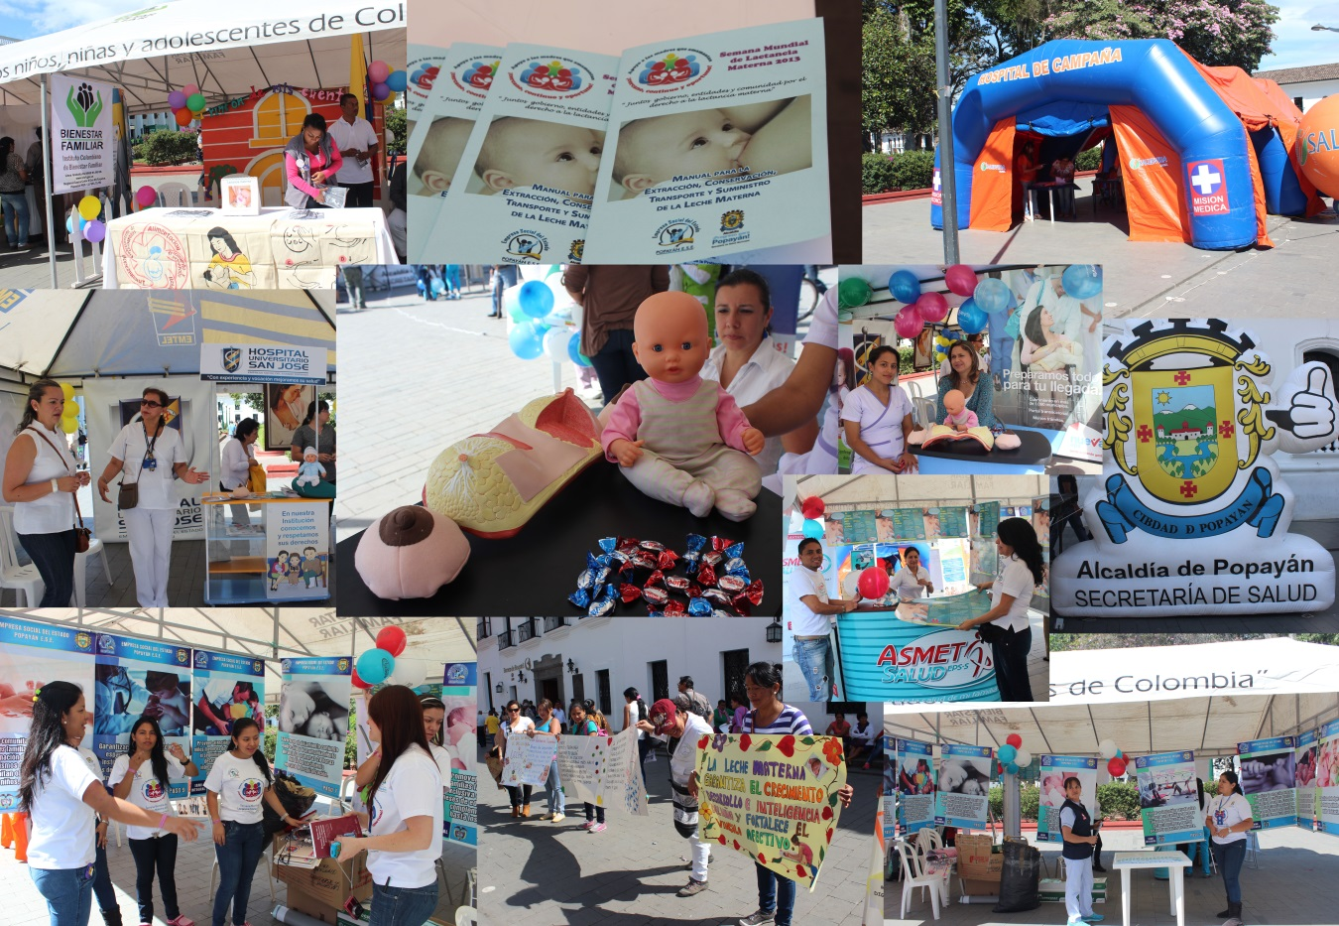**Para fortalecer los lazos de amor y seguridad entre la madre y el hijo, la Secretaría de Salud promueve la lactancia materna**

Para conmemorar la Semana de la Lactancia Materna, que se realiza a nivel mundial del 1º al 7 de agosto, se unieron en torno a la presentación de actividades educativas, recreativas y culturales, los gobiernos del Cauca y su capital a través de las secretarías de Salud , la ESE Popayán y las diferentes entidades de este sector, entre otras, las IPS y EPS, en aras de velar para que los niños en su primera etapa de vida tengan derecho a la lactancia materna, la cual asegura un mejor crecimiento y un óptimo desarrollo psicomotor, mental e intelectual, porque es un alimento rico en nutrientes, vitaminas y proteínas y además fortalece los lazos de amor y seguridad entre la madre y el hijo, afirmó la titular de Salud del municipio, Leticia Muñoz.

La funcionaria indicó, que la lactancia materna es una práctica generalizada en el país, toda vez que el 97% de las madres han amamantado a sus hijos, pero que esta práctica disminuye a medida que crece el bebé y que solamente el 20.7% de los niños entre 24 y 27 meses de nacidos continúa recibiendo los grandes beneficios de la leche materna

Así mismo, la política nacional de seguridad alimentaria, busca aumentar de 2.2 a 4.2 meses, la duración de la lactancia materna exclusiva. Por su parte, la Asamblea Mundial de la Salud protege, promueve y apoya la lactancia natural exclusiva durante seis meses. También para favorecer la salud pública desde el nacimiento, recomienda que se proporcionen alimentos complementarios apropiados, junto con la lactancia materna hasta los dos años de edad, o un poco más.

**Exitosa apertura del Teatro Bolívar**

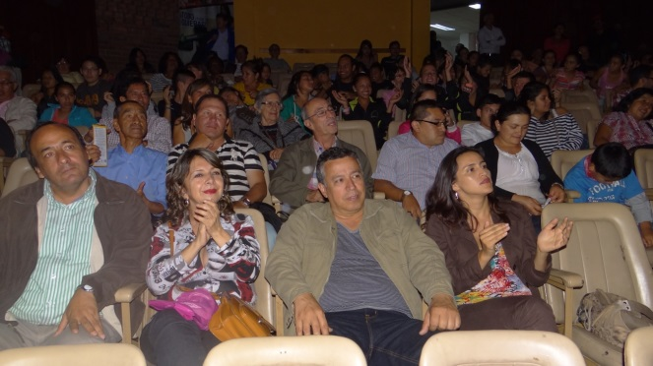Con la presentación de Hernando Albán Ramírez y su grupo ‘Cantarte Latino’ se dio reapertura al Teatro Bolívar, velada en la que también participó el ‘Trío Cañaveral’, integrante de la Fundación de Tríos y Duetos del Cauca.

Un repaso musical por los años 60, 70, y 80 hicieron el deleite de los asistentes.

La introducción del evento estuvo a cargo del filósofo español Eugenio Farías, quien presentó su acto denominado “En esta vida hay que morir varias veces para después renacer. Y las crisis, aunque atemorizan, nos sirven para cancelar una época e inaugurar otra”.

Así, la Alcaldía de Popayán y su Secretaría del Deporte y la Cultura reabrieron las puertas del Teatro Bolívar para revivir la cultura popular, a través de show folclóricos, presentación de mitos, leyendas, fábulas, canciones, música popular, artesanía y tradición oral.

**Secretaría de Hacienda adelanta campaña de descuentos para pago de impuestos**

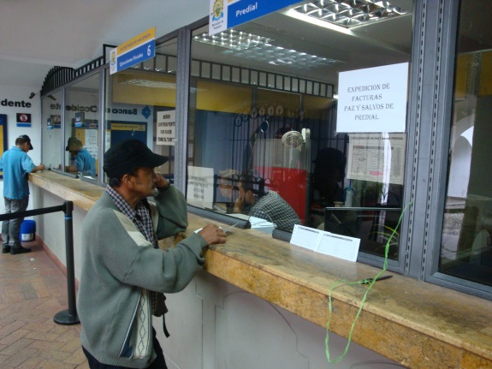Tres mil actos administrativos expidió la Secretaría de Hacienda a los contribuyentes que adeudan impuestos al municipio. Con ello, se busca dar a conocer la deuda que tiene la comunidad y las formas de pago para que sea cancelada.

“Estamos entregando todas las facilidades para que el contribuyente cancele los años 2009 y 2010 con un descuento del 80 por ciento de los intereses y aunque los años 2011 y 2012 no tiene descuento, otorgamos facilidades para suscribir un acuerdo de pago. Respecto a los lotes también estamos notificando al propietario para que se acerque y haga la totalidad del pago del impuesto o un acuerdo de pago, esto se hace tanto en Impuesto Predial, Industria y Comercio y Alumbrado Público”

De esta manera, la Secretaría de Hacienda adelanta desde inicio de año una campaña de incentivos tributarios para tasas, impuestos y contribuciones, la cual irá hasta el 26 de septiembre.

Así se espera recuperar la cartera que tiene el municipio y generar una cultura de pago, la cual se verá reflejada en obras y políticas públicas.

A la fecha en Impuesto Predial el recaudo es de 18 mil millones de pesos y la meta inicial de 14 mil 200 millones de pesos.

**La Secretaría del Deporte y la Cultura promueve la campaña ‘Dona un libro’**

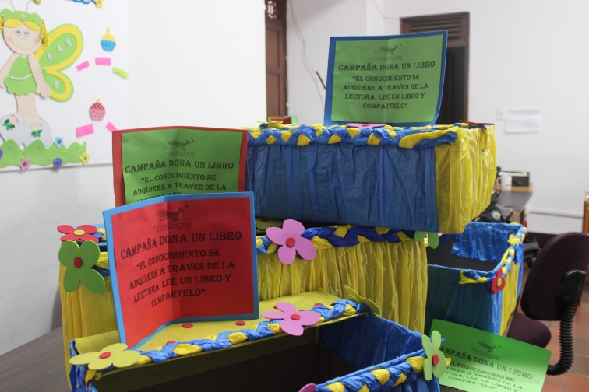La Administración Municipal a través de la Secretaría del Deporte y la Cultura, realiza la campaña ‘Dona un libro’, Mónica Rúales Cerón, titular de esta Secretaría, manifestó que el objetivo de la campaña es “fortalecer en niños, jóvenes y adultos de las instituciones educativas y en la comunidad en general de Popayán, el gusto por la lectura de diferentes géneros literarios y rescatar así de manera significativa el hábito de la lectura”.

La gestora social, Piedad Concha de Fuentes, apoya esta iniciativa y hace un llamado a toda la ciudadanía para que se una a esta noble causa.

Se solicitará a entidades públicas y privadas ubicar buzones en los cuales los payaneses tengan la posibilidad de depositar sus donaciones, “estos libros se recogerán periódicamente para poder realizar de manera alterna las jornadas de lectura que se programarán en instituciones educativas y comunas de la ciudad”, expresó Ruales Cerón.

**Secretaría de Salud y ESE Popayán realizaron jornada de vacunación para cuidar la salud de los periodistas**

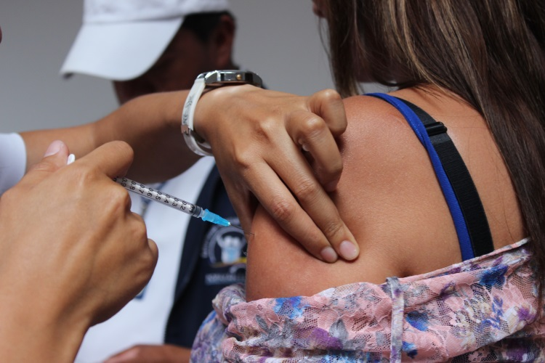Convocada por la Secretaría de Salud de Popayán y con el apoyo de los vacunadores de la ESE Popayán, se llevó a cabo una jornada de vacunación para promover la salud y prevenir de enfermedades como la influenza, la fiebre amarilla y el tétano a los periodistas, camarógrafos, fotógrafos y demás representantes de los distintos medios de comunicación del Cauca y su capital.

En tal sentido, los comunicadores sociales indicaron, que la vacunación es muy importante “para mantener siempre una buena condición tanto de salud física como mental y para recalcarle a la ciudadanía la importancia de mantener hábitos saludables, porque éstos redundan en el bienestar para el trabajo, el estudio o para desarrollar otras actividades y para contribuir en el mejoramiento de la salud pública”.

Por su parte, la secretaria de Salud de Popayán, Leticia Muñoz, indicó que para la administración Fuentes Meneses, es muy importante que los comunicadores, locutores, presentadores y demás personas que pertenecen a este gremio, transmitan y den ejemplo de prevención en salud.